哈尔滨工业大学
国家示范性软件学院
本科毕业设计(论文)开题报告

题 目： 基于用友NC V6.1的文件管理平台
的设计与实现

专 业 软件工程
学 生 姓 名 唐华栋
学 号 1093710222
联 系 方 式 18600219374
年 级 2009级
实 习 基 地 北京用友股份有限公司
基地指导教师 刘若昕
联 系 方 式 lrx@ufida.com
校内指导教师 李瑜
联 系 方 式 liyu@hit.edu.cn
开 题 日 期 2011.11.03

哈尔滨工业大学软件学院

目 录
1. 项目来源及开发目的和意义 1
1.1 项目来源 1
1.2 项目开发目的和意义 1
2. 国内外相关领域开发及应用现状分析 3
2.1 国内外关于文件管理平台的研究 3
2.2 国内外已有文件管理平台的比较分析 3
3. 需求分析及总体设计方案 5
3.1 主要开发内容 5
3.2 需求分析 5
3.2.1 系统业务需求 6
3.2.2 系统功能需求 7
3.2.3 系统非功能需求 7
3.3 总体设计方案 8
3.3.1 用友NC V6.1整体架构 8
3.3.2 文件管理平台功能结构设计 9
3.3.3 文件管理平台数据库初步设计 10
4. 开发环境和开发工具 11
4.1 开发语言 11
4.2 开发工具 11
4.3 开发环境 11
5. 项目进度安排、预期达到的目标 12
5.1 进度安排 12
5.2 预期达到的目标 12
6. 完成项目所需的条件和经费 13
7. 预见的困难及应对措施 14
参考文献 15
附件1：哈尔滨工业大学毕业设计（论文）任务书 16
附件2：本科毕业设计(论文)开题检查意见表 18

1. 项目来源及开发目的和意义

1.1 项目来源
本项目来源于用友股份有限公司NC预算产品开发部的全面预算模块。在全面预算产品中需要对企业集团的大量报表文件进行处理和归档，目前NC系统中的文件管理功能在各个模块中是各自分散存在的，而且一般都只是实现了简单的上传、下载等基础功能，一个统一的文件管理平台不仅可以完善加强其基本功能和拓展功能，而且可以提供统一的接口，供NC系统中各个模块按需调用，提高系统代码的复用性。

1.2 项目开发目的和意义
用友NC是以“全球化集团管控、行业化解决方案、全程化电子商务、平台化应用集成”的管理业务理念而设计，采用J2EE架构和先进开放的集团级开发平台UAP，为大型企业集团提供完整的信息化解决方案的集团企业管理软件。
然而大部分的企业和集团在使用NC系统及日常运作过程中都会涉及到对大量的各类文件文档的管理和处理工作，尤其是在预算产品中，每月季年都会有大量的Excel报表文件需要处理及归档。大部分文件会被存放于计算机本地，小部分需要NC系统处理的文件会被上传至NC中，这样就会出现一系列的问题：
（1）文件管理困难，人工对大量的各类文档进行分类管理是一项比较繁杂的工作，而且在文件数量庞大、旧文件需要更新、新的文件需要不断加入的情况下，人工处理很容易出现纰漏和错误，例如文件版本杂乱、文件重复甚至文件丢失等情况；
（2）文件查找效率低，在文件散落计算机各个角落的情况下，一个一个目录查找文件十分低效而且不一定能够找到；
（3）资料信息共享不方便，散落在各计算机终端中的文件利用率低，在工作过程中，有许多信息资源需要在一定范围内流通被共享，如何快捷共享并控制共享范围也是一个问题；
（4）其他问题，文件占用空间资源大，文件保密安全性没有得到保障等。
本文件管理平台项目的开发目的和意义在于为上述存在的问题提供一个便捷安全高效的解决方案。
首先，本文件管理系统将提供统一的上传下载、修改、删除、目录分类及管理等基本文件操作功能，使文件存档分类清晰一目了然，并支持批量操作，提高用户工作效率；第二，本系统提供文件搜索功能，在众多文件中快速正确地查找到所需的文件；第三，本系统与NC系统紧密结合，复用NC系统的用户权限管理，可以实现按用户，角色，组织，集团等的文件资源共享；第四，通过散列算法检测重复文件，清除冗余文件，节省空间资源；第五，本系统在企业内网中运行，并且通过加密传输、权限控制等策略进一步提升文件的安全保密性。

2. 国内外相关领域开发及应用现状分析

2.1 国内外关于文件管理平台的研究
目前国内外有关文件管理平台的研究焦点主要有：分布式存储技术、文件数据加密技术、文件压缩技术等。
分布式存储与目前常见的集中式存储技术不同，分布式存储技术是将数据分散存储在多台独立的设备上，并将这些分散的存储在企业各个角落的资源构成一个虚拟的整体。分布式存储能够有效利用服务器集群分担负荷，降低集群文件的存储风险，突破查询的高并发性所带来的性能瓶颈，并且支持动态扩容，具有更好的可拓展性。用友NC系统以J2EE为基础架构，采用了EJB体系结构，支持分布式应用和分布式数据库，确保了NC系统的可拓展性，实现了多层结构的分布应用和系统动态负载的均衡。
文件数据加密方面，目前通常会采取数据多重加密的方式。首先用户账号有密码作为保护，而且密码的存储也会经过一些加密算法或散列算法的处理；然后在文件被上传之前，会利用AES、RSA等加密算法进行加密；最后文件通过SSL（Secure Sockets Layer）等安全协议进行传送；从而使得文件数据得到多重加密的保护。
在文件压缩技术方面，Java语言可以很好地支持多种压缩和解压算法。首先在Java本身的类库中就内置了对ZLIB、ZIP、GZIP等压缩算法的支持，而且在Apache的一些项目下也提供了对ZIP、BZIP2等算法的支持，另外还有LZMA算法、LZO算法等。

2.2 国内外已有文件管理平台的比较分析
目前，国内外已经存在不少文件管理平台的实际应用，国外比较著名的主要有：Google Drive，Microsoft SkyDrive，Apple iCloud等，国内比较流行的有：百度云网盘、网易网盘、联想网盘等。这些文件管理平台的功能类似，但是各有其各自的优缺点。
Google Drive由谷歌公司推出，其优势在于和Google Docs深度整合，让用户可以在线进行文档处理，并且Google Drive有Google技术支撑，在性能、安全方面均表现优秀。
SkyDrive由微软公司推出，为用户提供7GB的免费存储空间。SkyDrive的优势在于它的文件管理方式以及显示方式均与Windows系统基本相同，且目前SkyDrive也提供了在线办公的功能，相较于Google Docs，SkyDrive生成的Office文档更加通用且在国内的网络环境下更加稳定。
iCloud是苹果公司所提供的云端服务，用户可以免费获得5GB的存储空间，可以将用户购买的音乐、应用、电子书等推送到所有设备。比较适合苹果IOS和OS X系统的用户使用。
百度云网盘是百度推出的文件存储管理平台，首次注册即可获得15GB
的空间，依托于百度强大的云存储集群，提供超大的网络存储空间，拥有更强大的数据安全保障。
网易网盘由网易公司推出，和网易邮箱服务整合，提供更加完整的解决方案。网易网盘的上传、下载功能较为出色，提供了多文件同时上传、ZIP压缩上传、多文件打包下载等功能。不过网易网盘不支持文件分享功能，且对于单个文件的大小限制只有50MB。
联想网盘是联想公司针对企业网络文件存储和管理需求提供的解决方案。联想网盘主要面向企业级客户，有多项针对企业级的优势功能，例如可以针对不同企业进行专属定制、提供协同办公功能、支持跨国传输、中英文界面转换等。
与目前已存在的公共网络服务商提供的文件管理平台相比，基于用友NC V6.1的文件管理平台的优势在于：首先，本文件管理平台依托于目前最先进的集团企业管理软件－用友NC的先进系统架构，与管理系统特性相结合，例如在文件共享中可以按用户，角色，组织，集团等进行共享，为集团企业提供更加全面的信息化解决方案；第二，本系统在企业内部网络中运行，安全性保密性得到更好的保障；第三，本系统将在高效性(文件压缩存储与传输)、安全性（文件加密传输，共享权限管理）等方面进行深入的探究，来优化系统；第四，目前NC系统中的文件管理在各个模块中是各自分散的，而且只实现了简单的基础功能，文件管理平台不仅可以加强其基本功能，而且可以提供统一的接口，供NC系统中各个模块按需调用。

3. 需求分析及总体设计方案

3.1 主要开发内容
本项目将在用友NC V6.1系统平台之上进行设计与实现，依托于NC平台先进的架构技术，利用NC系统中已经存在的权限管理、用户管理等机制，为用户提供一个便捷安全高效的文件管理平台。
本项目的主要开发内容分为三部分：一是基本功能部分，主要包括基础的文件上传下载、文件及文件目录的管理、文件查找等功能，并支持批量操作；二是拓展功能部分，这部分内容主要关注可控范围的文件共享功能、文件同步功能以及系统的可拓展性和可复用性；三是改进优化功能部分，主要从效率和安全两方面着手来改进系统性能，例如文件压缩传输存储、文件加密传输等。

3.2 需求分析
本项目旨在为企业和集团用户提供一个便捷安全高效的文件管理平台，支持文件存取、文件分类管理、文件共享、文件同步等功能，有效解决企业集团中大批量文件管理杂乱难的问题，提升企业和集团中信息资源的利用率，提高用户工作效率，并从效率和安全两方面入手对系统优化进行优化。本系统的用例图如下：
系统用例图如图3-1用例图。
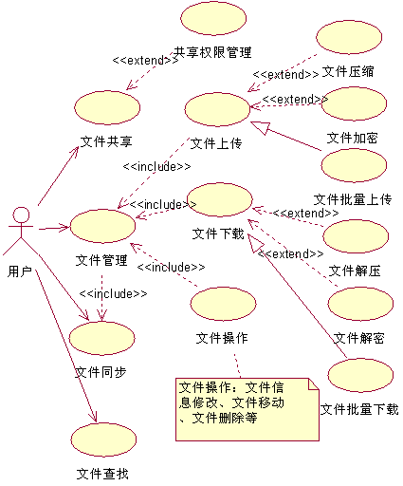
图3-1 用例图

3.2.1 系统业务需求
（1）存取文件和管理文件的需求，在企业或集团中，用户需要对大量的各类文件进行维护管理，人工方式管理不仅需要耗费大量的精力，而且效果不佳，很容易出现文件版本混乱、文件冗余甚至文件丢失等问题。本文件管理平台将承担原人工方式管理的大部分工作量，提高工作质量和效率；
（2）查找文件的需求，用户经常会需要在大量的文件中寻找某一部分指定的文件，在本文件管理平台中，用户只需输入关键字即可进行快速准确全面的文件定位；
（3）信息资源共享的需求，企业和集团存在许多信息资源需要在一定范围内流通被共享，本文件管理平台结合NC系统的用户管理机制和权限机制，提供可控范围的文件共享功能，提高资源的利用率；
（4）减少文件占用空间与信息资源安全的需求，企业和集团需要以尽量小的空间存储尽量多的文件资源以降低成本，并且一些需要被加密以提升文件的保密性和安全性。

3.2.2 系统功能需求
（1）基本功能：
文件目录管理，主要包括文件目录的添加、删除和修改；
文件管理，主要包括文件上传、下载和删除；
批量文件管理，支持文件批量上传与下载。
（2）拓展功能：
文件共享，按用户，角色，组织，集团等进行资源共享；
文件同步，与本地目录进行同步；
拓展接口，提供统一的文件服务接口，供NC系统各模块按需调用。
（3）改进功能：
高效性：文件的压缩存储，文件的压缩传输，重复冗余文件判断；
安全性：文件加密传输；文件共享权限管理。

3.2.3 系统非功能需求
（1）系统要注重易用性，用户界面友好简洁，以不同的颜色、图标等区别不同类型的文件，用户使用操作自然无歧义；
（2）系统要注重拓展性，注重系统的设计模式，使得系统功能具有一定的拓展性；
（3）系统要注重复用性，为其他业务模块按需提供文件服务，提高代码复用率。
（4）时间效率方面，文件管理界面加载时间不多于3秒，文件操作响应时间不得多于2秒。具体的文件上传下载等的时间与运行时所处的网络环境、机器配置等相关，应在正常范围内。

3.3 总体设计方案
本项目将在用友NC系统中进行设计与实现，依托于NC平台的先进架构技术，为用户提供高效安全易用的文件管理平台。在项目设计时，我们只需要关注文件管理模块领域模型的设计。

3.3.1 用友NC V6.1整体架构
用友NC V6.1整体架构设计如下：
架构：采用SOA（面向服务架构）和EDA（事件驱动架构）相结合的架构；
SOA：领域/模块/组件的松散耦合＋服务＋服务基础设施，快速适应业务变化；
EDA：发布/订阅，同步/异步＋事件框架，增加相互之间的实时性；
BI（商业智能）：采用ROLAP（关系型联机分析处理）＋ODS（数据仓储）模式，能够支持BI的实时性。
本文件管理平台属于NC核心产品预算产品中的其中一个模块，与预算产品形成一个整体，并且具有一定独立性，提供接口，可以供其他业务模块的按需调用。NC产品体系结构如图3-2 NC产品体系结构图。
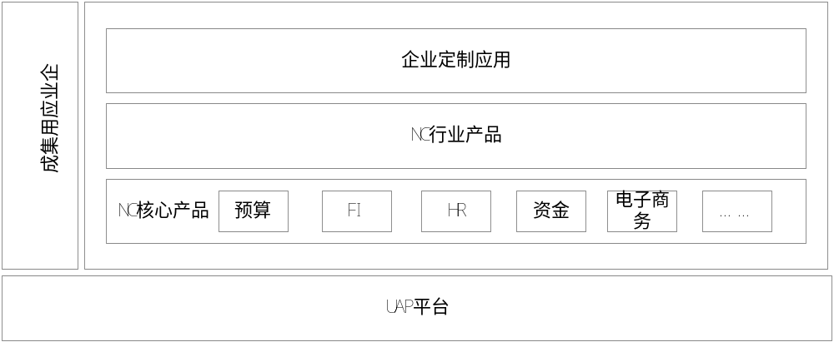
图3-2 NC产品体系结构图

NC预算产品体系结构如图3-3 NC预算产品体系结构图。
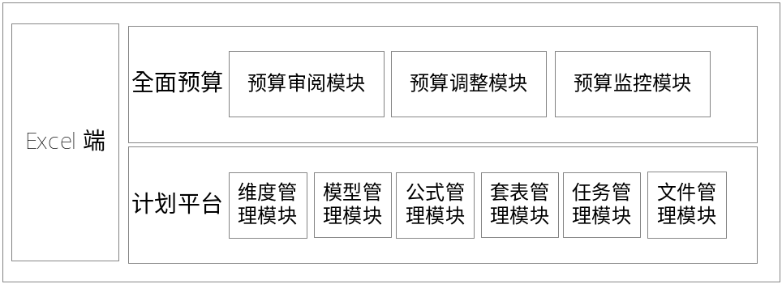
图3-3 NC预算产品体系结构图

3.3.2 文件管理平台功能结构设计
文件管理平台的功能结构核心为文件管理模块，主要包括文件上传下载、文件信息修改、文件移动、文件删除等，批量文件操作功能基于基本的文件操作进行实现。另外还有文件共享、文件同步、文件加密、文件压缩等功能模块。
功能结构见图3-4系统功能结构图。
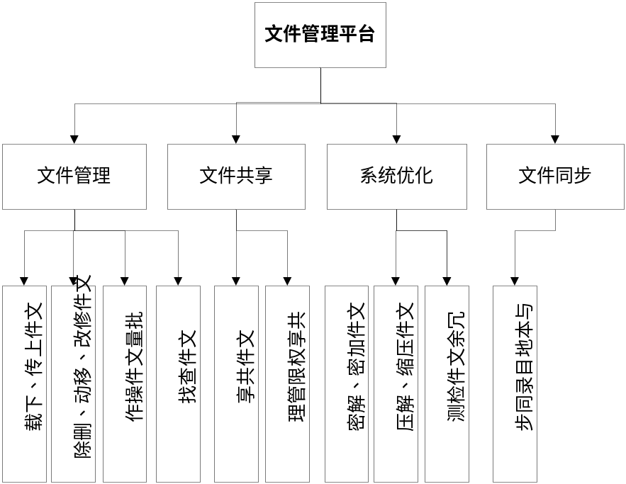
图3-4系统功能结构图

3.3.3 文件管理平台数据库初步设计
本项目在用友NC平台之上中进行设计与实现，一些底层数据库表已由NC系统提供。本系统主要涉及到数据库表关系图设计如图3-5数据库表关系图。
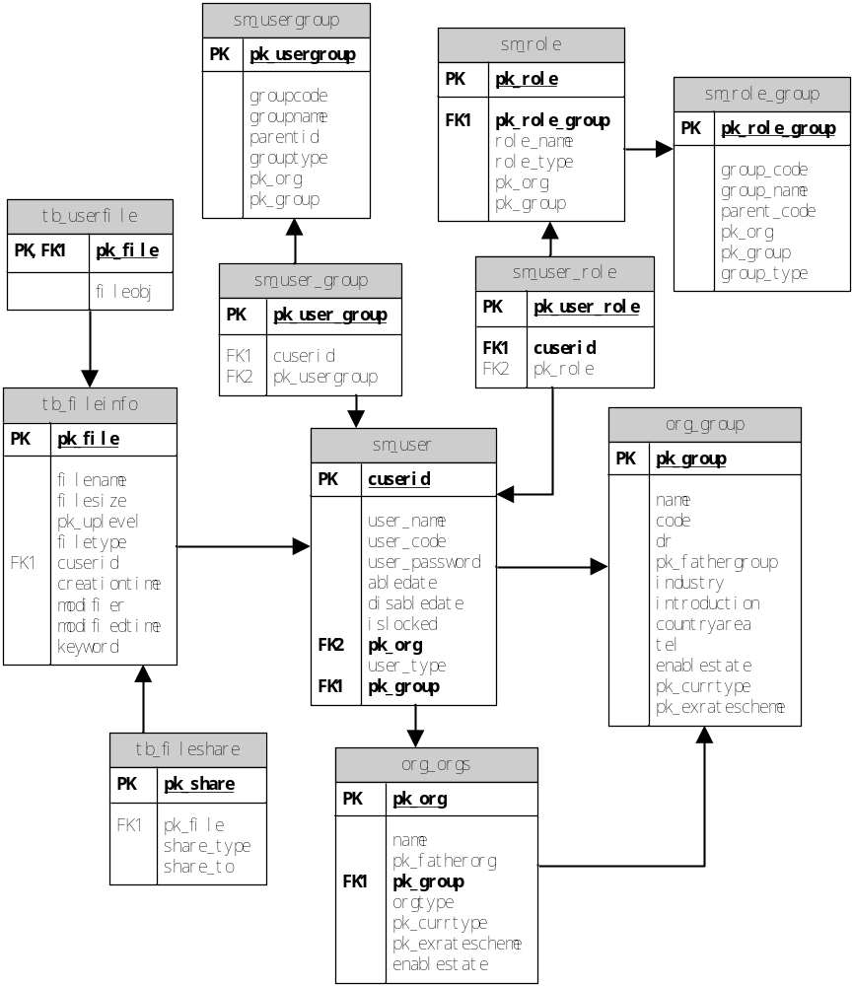
图3-5 数据库表关系图

4. 开发环境和开发工具

4.1 开发语言
项目使用Java语言作为主要编码语言，使用Oracle SQL语言进行数据库操作。

4.2 开发工具
集成开发工具： Eclipse 3.6、NC MDE插件、NC多语插件
配置管理工具： IBM Rational ClearCase
缺陷管理工具： IBM Rational ClearQuest
建模工具： PowerDesigner 12.0
数据库管理工具： DbVisualizer 7.1.4

4.3 开发环境
本项目基于用友NC V6.1框架进行开发，其中本机的开发环境如下：
硬件配置：
CPU：Intel Core2 E4600@2.40GHz
内存：4GB
软件环境：
操作系统：Windows Server 2003
数据库： Oracle 10g
JDK： JDK 1.6

5. 项目进度安排、预期达到的目标

5.1 进度安排
项目进度及毕业设计（论文）工作安排见表5-1。

表5-1 项目进度及毕业设计（论文）工作计划表
起始时间 | 完成时间 | 计划工作内容 | 备注
2012.07.20 | 2012.10.15 | 项目需求与可行性分析 | 已完成
2012.10.16 | 2012.11.05 | 初步设计，撰写开题报告 | 进行中
2012.11.06 | 2012.12.05 | 项目详细设计 | 未开始
2013.12.06 | 2013.01.15 | 项目基本功能编码实现与测试 | 未开始
2013.01.16 | 2013.03.15 | 项目拓展功能编码实现与测试 | 未开始
2013.03.16 | 2013.05.15 | 项目优化功能编码实现与测试 | 未开始
2013.05.16 | 2013.06.05 | 项目集成测试、系统优化 | 未开始
2013.06.06 | 2013.07.01 | 撰写、修改论文，参加毕业答辩 | 未开始

5.2 预期达到的目标
（1）实现项目的基本功能需求，主要包括文件存取、文件管理、文件查找等。要求支持批量操作，并且注重系统的易用性，用户界面美观明了，用户操作顺利自然。
（2）实现项目的拓展功能需求，主要包括文件共享、文件同步等。要求文件共享功能与NC系统结合，可按用户，角色，组织，集团等范围进行共享。另外要求文件管理平台的设计和实现具有一定拓展性和复用性，与整个预算部门的产品组成整体，并提供统一文件服务接口供NC系统其他业务模块按需调用。
（3）项目的改进功能方面，要求实现文件加密和文件压缩，对于文字性的文档压缩率在85%左右，上传时能够检测到是否已有内容重复的文件，供用户选择是否保存。
（4）项目支持用户的个性化配置。

6. 完成项目所需的条件和经费
6.1 已具备的条件
（1）本项目在用友公司开发，已具备搭建好开发环境的机器；
（2）用友公司有基地导师，进行业务及开发技术方面的指导；
（3）用友NC系统已具备成熟的架构和底层实现。

6.2 需要的条件和经费
本项目属于用友NC预算产品开发部开发流中的其中一个模块，开发工作过程所需要的条件和经费由用友提供。

7. 预见的困难及应对措施
本项目开发过程中，可以预见的困难及应对措施如下：

（1）本项目要求系统具有一定的拓展性和复用性，对系统的设计架构方面有比较高的要求，存在一定难度。
解决办法：通过书籍、网络资料以及目前NC系统中已实现的其他模块代码，学习Java设计模式方面的知识，并加以运用。
（2）文件传输和存储方面对系统的安全和高效有一定要求
解决办法：通过网络查找目前国内外比较流行和先进的Java加解密、文件压缩等的算法，进行深入的研究，掌握并运用在项目中。
（3）对于用友NC系统的技术体系以及业务方面不够熟悉
解决办法：向基地导师和周围同事请教，并利用开发部门提供的各类文档自主学习。

参考文献
[1] 杨霞. 现代文件管理[M]. 北京：中国档案出版社，2003.
[2] Kumar B V. J2EE Architecture [M]. Tata McGraw-Hill Education，2006
[3] 高杨，尉红刚. 企业电子文件管理平台架构研究[J]. 电脑知识与技术，2011，07（17）
[4] George Forman, Kave Eshghi, Jaap Suermondt. Efficient detection of large-scale redundancy in enterprise file systems [J]. ACM SIGOPS Operating Systems Review, 2009, 43（1）:84-91
[5] 陈昌主，陈小松. 数据压缩算法研究与设计[J]. 电脑与信息技术，2010，18（6）：23-55
[6] 肖武德. 几种无损数据压缩算法的探讨及在Java Web程序中的应用[J]. 甘肃科技，2010，26（4）：45-49
[7] 孙萍. 基于ZLib的数字文献压缩技术的设计与实现[J]. 农业图书情报学刊，2007，19（11）：5-13
[8] 王彦锋. 网络环境下数据加密的研究[D]. 天津工业大学，2002
[9] A Nadeem，MY Javed. A performance comparison of data encryption algorithms [J]. Information and Communication Technologies，2005：84-89
[10] David Coffin. Data Encryption in Tranit[M]. Expert Oracle and Java Security，2011
[11] Brijender Kahanwal，Kanishak Dua，Girish Pal Singh. Java File Security System[J]. Global Journal of Computer Science and Technology，2012，12(10)：39-42
[12] Eric Freeman, Elisabeth Freeman, Kathy Sierra, Bert Bates. Head First Design Patterns[M]. O'Reilly Media Inc，2007

附件1：哈尔滨工业大学毕业设计（论文）任务书
姓 名：唐华栋 院（系）：软件学院
专 业：软件工程 学 号：1093710222
任务起止日期： 2012年07 月20日 至 2013年 07月 01日
毕业设计（论文）题目：

基于用友NC V6.1的文件管理平台的设计与实现

立题的目的和意义：
目前大部分企业和集团在使用NC系统及日常运作过程中都会涉及到对大量的各类文件文档的管理和处理工作，大部分文件会被存放于计算机本地，小部分需要被上传至NC进行处理，这样就会出现一系列的问题：一、文件管理困难，人工处理易出错，如文件版本杂乱、文件重复甚至文件丢失等；二、文件查找效率低；三、资料信息共享不方便；四、文件占用空间资源大，文件保密安全性没有得到保障等。
本项目开发的目的和意义在于为上述存在的问题提供一个便捷安全高效的解决方案。首先，提供统一的上传下载、修改、删除、目录分类及管理等基本文件操作功能，并支持批量操作；第二，提供文件搜索功能；第三，与NC系统结合，提供按用户、角色、组织、集团等的文件资源共享；第四，检测重复文件，节省空间资源；第五，本系统在企业内网中运行，并且通过加密传输、权限控制等策略提升文件的安全保密性。
技术要求和主要内容：
技术要求：
(1) Java语言及Java设计模式
(2) UML技术
(3) 数据加密解密技术
(4) 数据压缩解压技术
(5) Oracle数据库技术

主要开发内容：
文件目录管理、文件管理、文件共享、文件同步、拓展接口、文件的压缩、检测冗余文件、文件加密传输等

进度安排：
2012.07.20 - 2012.10.15 项目需求与可行性分析
2012.10.16 - 2012.11.05 初步设计，撰写开题报告
2012.11.06 - 2012.12.05 项目详细设计
2013.12.06 - 2013.01.15 项目基本功能编码实现与测试
2013.01.16 - 2013.03.15 项目拓展功能编码实现与测试
2013.03.16 - 2013.05.15 项目优化功能编码实现与测试
2013.05.16 - 2013.06.05 项目集成测试、系统优化
2013.06.06 - 2013.07.01 撰写、修改论文，参加毕业答辩

同组设计者及分工：
无
指导教师意见：

见表后附件1

签 名：

年 月 日
教研室主任意见：

签 名：

年 月 日

附件2：本科毕业设计(论文)开题检查意见表
基地指导教师意见（需写具体内容）
签 字：
年 月 日
校内指导教师意见（需写具体内容）
见表后邮件截图附件

签 字：
年 月 日
开题检查小组意见
结论：◎ 通过  ◎ 警告  ◎ 不通过  具体意见： | 评委签字：  年 月 日

邮件截图附件：校内导师意见邮件截图
